FEEDBACK : Guía de autoaprendizaje Inglés 1° Básico

NAME:_............................................................................................................................... 1° Básico…………..
Objetivo de aprendizaje:
OA2: Identifican partes del cuerpo nombradas.
OA14: Copian palabras relativas a partes del cuerpo.
Instrucciones:
-Observar el video de la plataforma de youtube sobre los contenidos de esta semana.
-Con la ayuda de un adulto, realizar esta guía en un lugar tranquilo y con todos tus materiales (estuche, cuaderno).
YOU CAN DO IT!

I.-

I.- Listen and write down the parts of the face (escuchar escribir las partes del rostro)

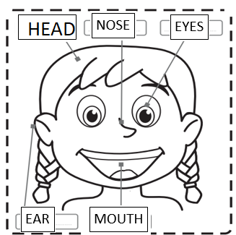

II.- Listen and circle the correct image. (escuchar y encerrar e un circulo la imagen correcta )

